27 января 2017г.
МБДОУ «ЦРР№29»
Клубный час «Медицина и наука»
в МБДОУ «ЦРР№29»
В МБДОУ «ЦРР №29» 27 января 2017г. состоялся клубный час «Медицина и наука» по технологии Гришаевой Н.П. В этот раз в клубном часе участвовали средняя, старшая и подготовительная группы. Дети с нетерпением ждут начала клубного часа. Ребята средней группы уже хорошо ориентируются и четко понимают правила, которые нужно соблюдать во время клубного часа. Это здорово! В этот раз нашими партнерами были родители наших детей – Лебедев Алексей Владимирович, Лебедева Людмила Васильевна, Белов Сергей Викторович. Ребята побывали на станциях «Витаминка» ссылка, «Доктор Айболит» ссылка, «Лаборатория» ссылка, «Дыхалочка», «Полоскалочка», «Здоровячок» ссылка. Ребята погрузились в мир науки и медицины – это было здорово!
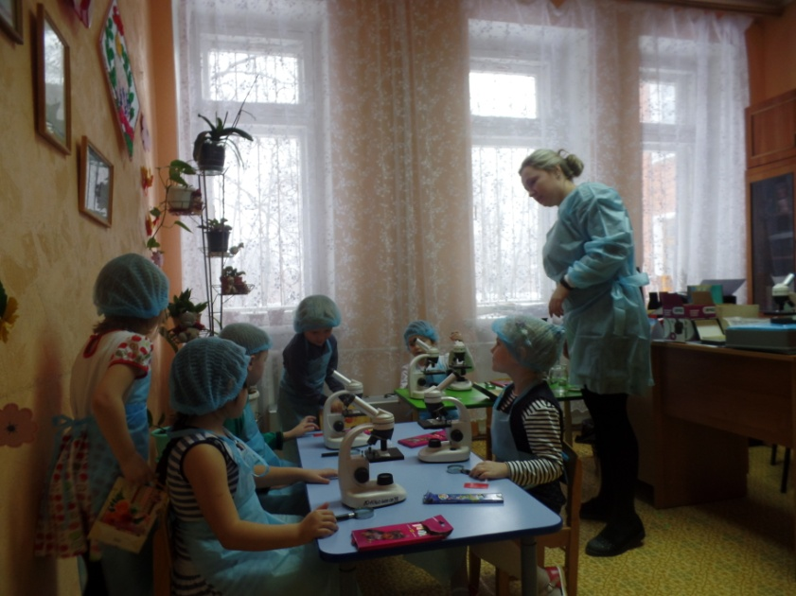
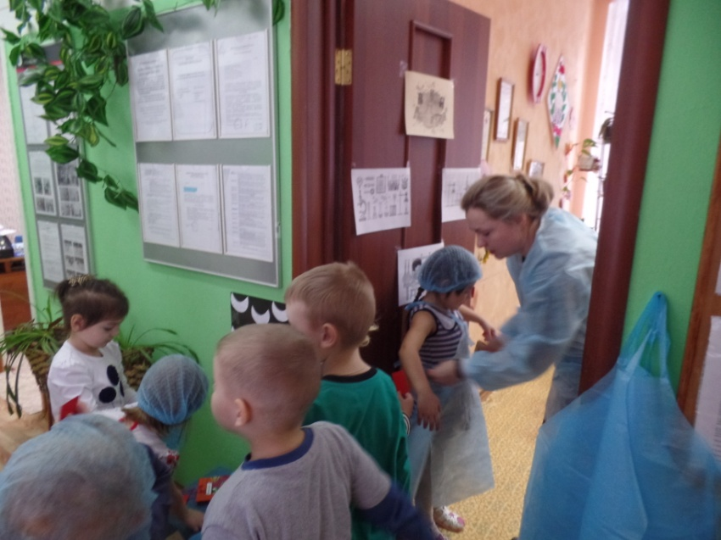
МОЛОДЦЫ! Так держать 29-й!



